1.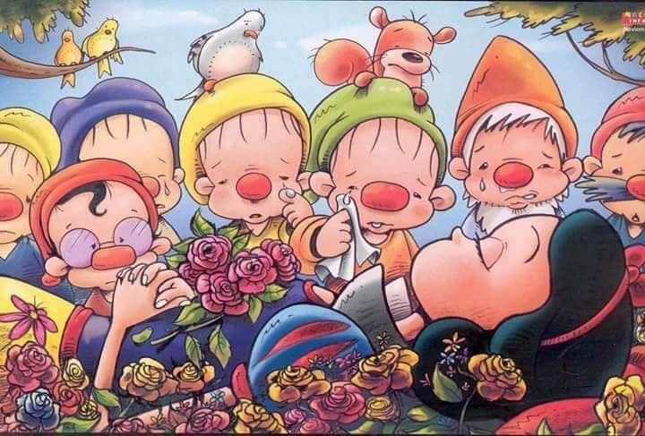 2. 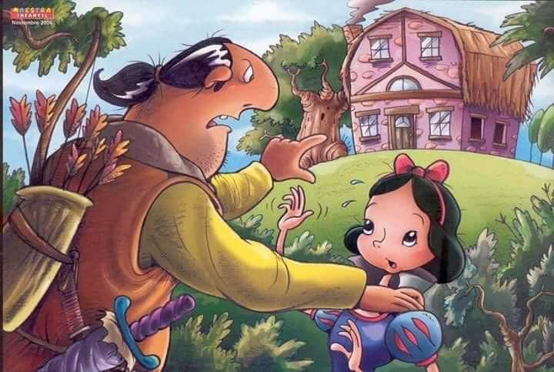 3. 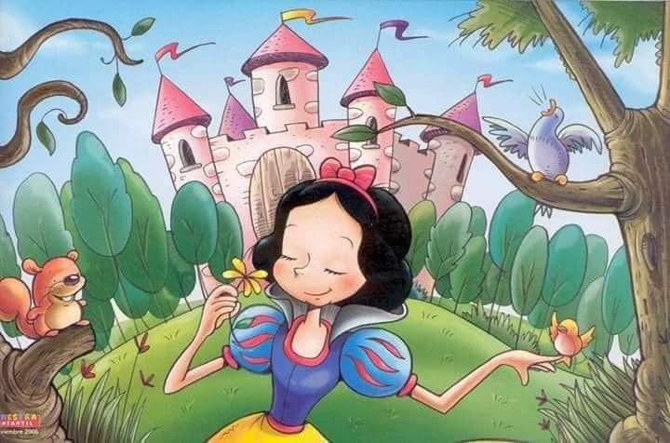
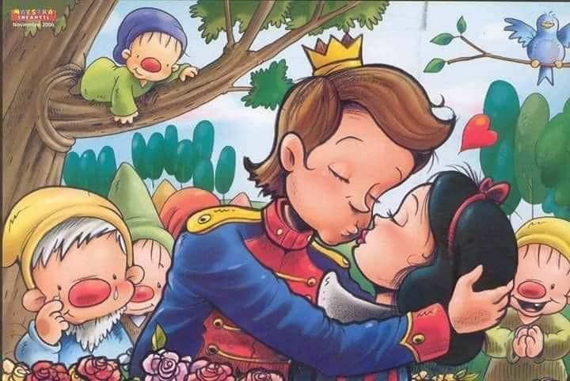
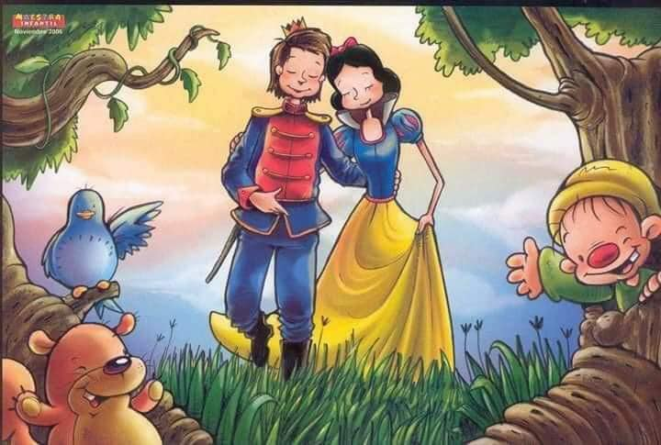
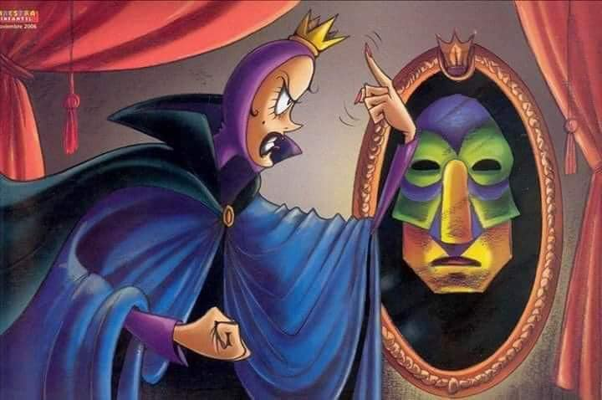
4. 5. 6.

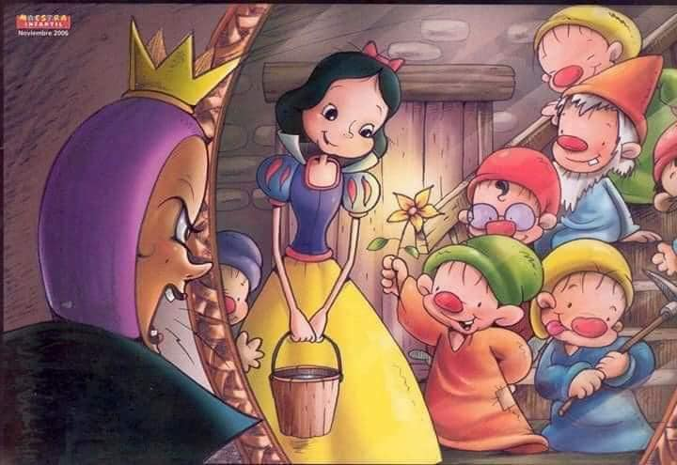
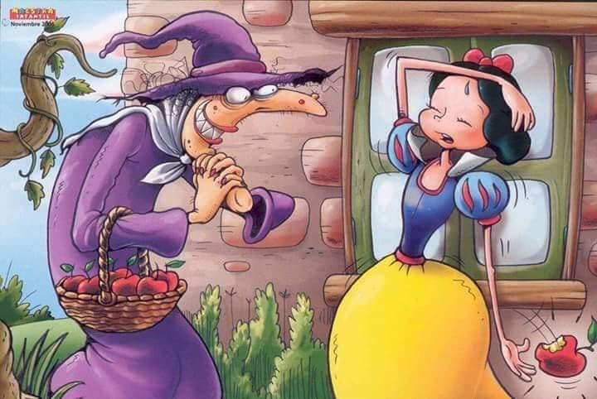
7. 8.

- Pokús sa podľa básničky spoznať rozprávku. Básničku prepíš.

Bola krajšia ako ona,
z kráľovstva ju vyhnala.
Za kamarátov trpaslíkov mala,
nad zlom s nimi vyhrala.

- Určite si rozprávku spoznal. Teraz odpovedz celou vetou na moje otázky.

Akú rozprávku zobrazujú obrázky? napíš vetu
Ako sa volala hlavná postava rozprávky? napíš vetu
Ku komu sa skryla hlavná postava pred zlou macochou? napíš vetu
Čím chcela zlá macocha otráviť krásnu princeznú? napíš vetu
Komu sa podarilo zachrániť krásnu princeznú? napíš vetu
Poznáš mená aspoň dvoch trpaslíkov? napíš vetu

- Teraz sa pozorne pozri na obrázky. Pokús sa napísať poradie čísel tak, ako by mala ísť rozprávka.
.......................................................................................................................................................
- Každý obrázok nám niečo oznamuje, niečo nám hovorí. Pokús sa ku každému obrázku vymyslieť dve oznamovacie vety. (čo vidíš na obrázku, čo ti obrázok chce povedať...)

Obr. 1 napíš 2 vety

Obr. 2 napíš 2 vety

Obr. 3 napíš 2 vety

Obr. 4 napíš 2 vety

Obr. 5 napíš 2 vety

Obr. 6 napíš 2 vety

Obr. 7 napíš 2 vety

Obr. 8 napíš 2 vety

- V úlohe č. 1 máš básničku. Koľko oznamovacích viet sa v nej nachádza? .......................
Akú melódiu majú tieto vety? ................................................................................................
Koľko slov má celá básnička? ................................................................................................
Koľko slabík má celá básnička? (nerátaj slová z, za, nad, s) ................................................

- Slová vo vetách z rozprávky sa poprehadzovali. Usporiadaj ich a vety napíš.
rozpovedala siedmim Snehulienka smutný svoj trpaslíkom príbeh
napíš vetu
macocha dvere Zlá zaklopala na chalúpky
napíš vetu
jabĺčko V mala košíku otrávené aj červené
napíš vetu
do zahryzla Snehulienka jabĺčka
napíš vetu
princ Krásny pobozkal a Snehulienku ju zachránil
napíš vetu

